Двигательно - имитационная гимнастика
«Герои русской народной сказки Теремок»
Никитина Вера Николаевна, музыкальный руководитель
Цель: способствовать формированию умения детей имитировать действия персонажей сказки, передавать несложные эмоциональные состояния персонажей – используя мимику, жесты, движения.
Задачи:
- Знакомство детей с русскими народными сказками;
- Улучшение работы дыхательных мышц и кровообращения с помощью имитационных упражнений;
- Повышение двигательной активности детей во время пребывания дома;
- Развитие физических качеств (координация, гибкость, равновесие и основных видов движения);
- Взаимодействие с педагогами, специалистами и родителями;
- Воспитание у детей интереса к здоровому образу жизни.

Упражнения:
Мышка: ходьба на носках семенящим шагом (стоя на носках, согнуть в локтях руки; кисти рук перед грудью и соединить пальцами вниз).
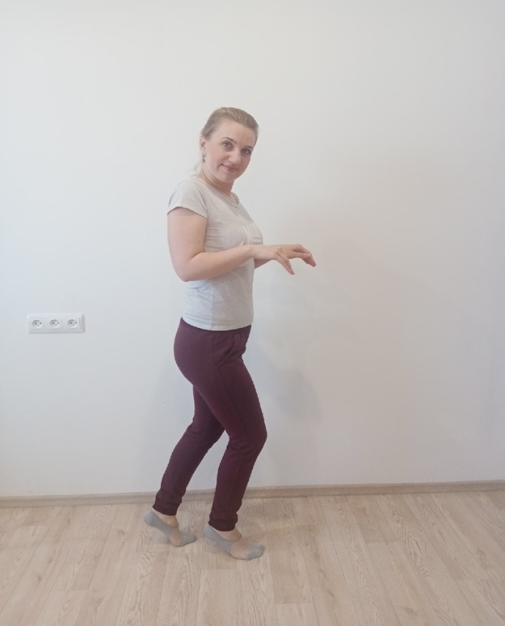

Лягушка: ползание прыжковым шагом с опорой на руки и стопы (ноги расставить на ширине плеч, присесть и соединенные ладони поставить вместе между ног).

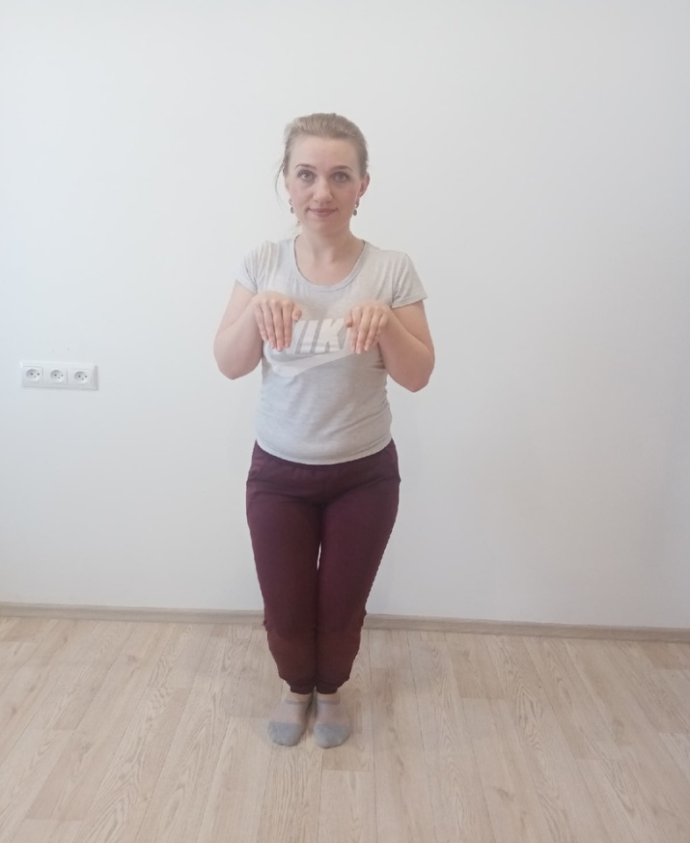
Зайчик: прыжки на двух ногах с продвижением вперед (стоять с руками, согнутыми в локтях, а ладони соединить перед грудью и опустить вниз).

Лиса: ходьба мягкая, плавная, с носка на всю ступню (стоять с согнутыми в локтях руками, ладони опустить вниз).
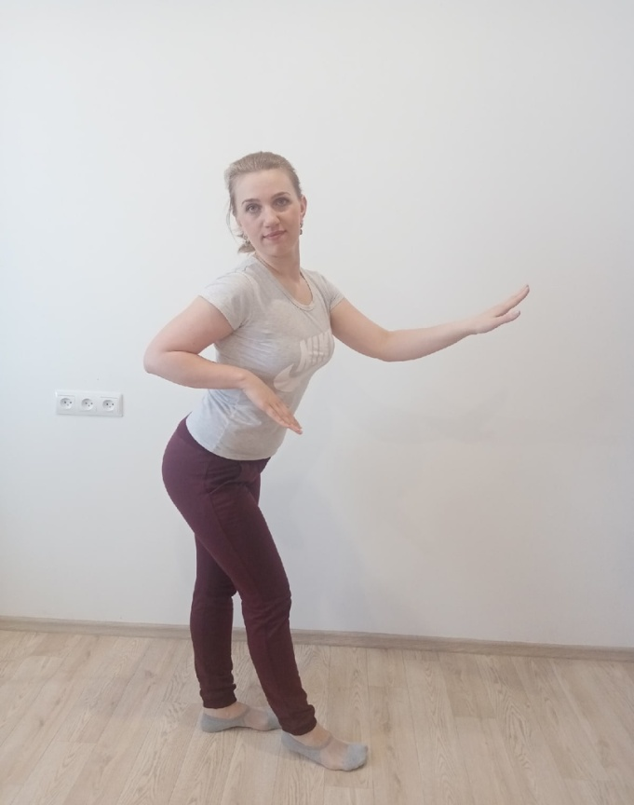

Волк: бег широким шагом (стоять, как перед беговым стартом; ладони опущены вниз).

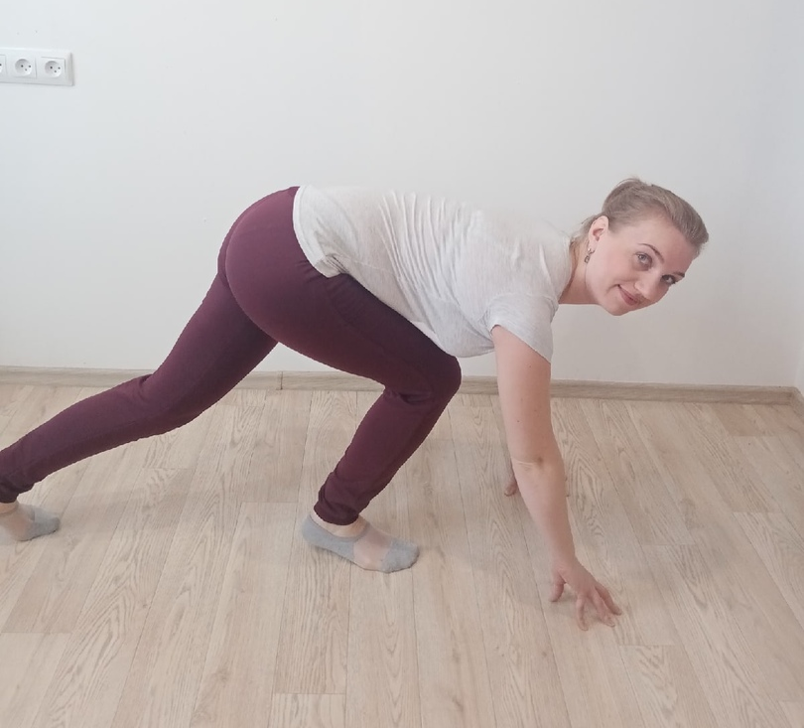

Медведь: ходьба на внешней стороне стопы (стоять с слегка расставленными ногами, с упором на внешнюю сторону стопы, при этом носки ног сжать и направить к стопе. Руки, согнутые в локтях, поднять на уровне плеч, ладони — к груди).
